ประกาศเจตจำนงสุจริตของผู้บริหารสูงสุดของหน่วยงาน
สำนักงานธารณสุขอำเภอแม่ทะ
วันที่ 7 กุมภาพันธ์ 2565 เวลา 09.30 น.
ณ สำนักงานสาธารณสุขอำเภอแม่ทะ อำเภอแม่ทะ จังหวัดลำปาง
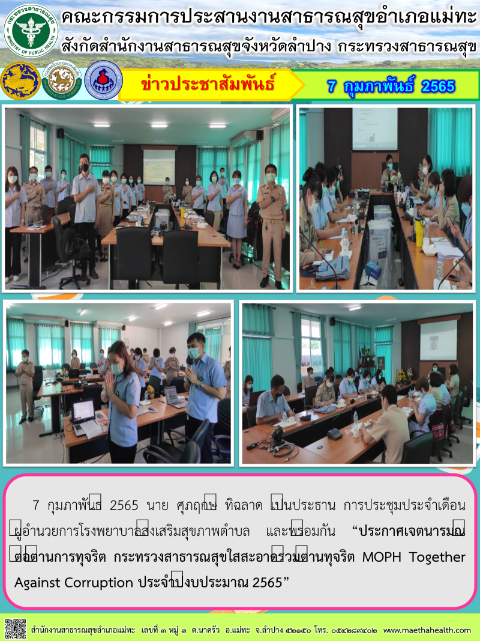
ประกาศเจตจำนงสุจริตของผู้บริหารสูงสุดของหน่วยงาน
สำนักงานธารณสุขอำเภอแม่ทะ
วันที่ 7 กุมภาพันธ์ 2565 เวลา 09.30 น.
ณ สำนักงานสาธารณสุขอำเภอแม่ทะ อำเภอแม่ทะ จังหวัดลำปาง




